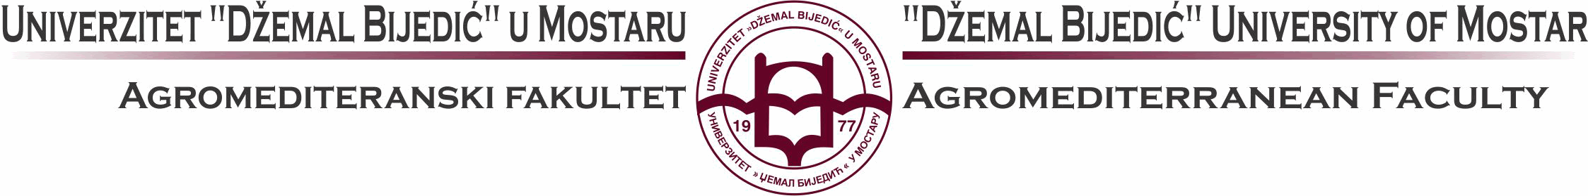
Broj: 230-4 -10/26
Mostar, 13.01.2025. godine

Na osnovu člana 90. Statuta Univerziteta „Džemal Bijedić“ u Mostaru, a u skladu sa članovima od 13. do 16. Pravilnika o nagradama za studente Univerziteta „Džemal Bijedić“ u Mostaru, Naučno-nastavno vijeće na 252. sjednici održanoj dana 12.01.2026.godine je donijelo sljedeću

ODLUKU
za Nagradu dekana za studente s najboljim uspjehom

I

Nagradu dekana za studente s najboljim uspjehom na dodiplomskom studiju (I ciklusu) za akademsku 2024/2025 godinu dodjelju se sljedećim studentima:

- Alma (Ismet) Nimanović, II Godina, prosječna ocjena 9,31;
- Danijela (Zdenko) Ivoš, II Godina, prosječna ocjena 9,00
- Merisa (Amer) Delalić, I godina, prosječna ocjena 9,00;
- Adela ( Sead) Dizdarević, I godina, prosječna ocjena 8,92;
- Ivona ( Ivo) Malbašić, II godina, prosječna ocjena 8,92;
- Merima (Kemal) Habibija, II godina, prosječna ocjena 8,75;
- Vildana (Đenaid) Đino, III godina, prosječna ocjena 8,22;
- Edina ( Edin) Berberović, I godina, prosječna ocjena 8,08.

II

Nagradu dekana za studente s najboljim uspjehom na diplomskom studiju (II ciklusu) dodjelju se sljedećim studentima:

- Edisa (Emin) Letuka, I godina, prosječna ocjena 9,67;
- Amar (Admir) Stranjak, II godina, prosječna ocjena 9,11;

III

Konačna odluka o dodjeli Nagrade dekana će se objaviti na oglasnoj ploči fakulteta i web stranici Fakulteta.

IV

Nagrade će uručiti dekan fakulteta na prigodnoj svečanosti koju organizuje Fakultet.

V

Odluka stupa na snagu danom donošenja.

Predsjedavajuća Naučno-nastavnog vijeća
______________________________________
Van.prof.dr. Alisa Hadžiabulić, dekanica

Dostaviti:
- Studentskoj službi
- oglasna ploča (web stranica)
- a/a

